مجلة الهندسة والتنمية المستدامة
http://jeasd.uomustansiriyah.edu.iq/index.php
https://doi.org/10.31272

المجلد --، العدد --، تموز –20
ISSN: 2520-0917

العنوان ينبغي أن يقتصر على 15 كلمة أو أقل و يجب ألا يتضمن المختصرات

الباحث الاول*  الانتساب  العنوان  المدينة، البلد  Email: | الباحث الثاني  الانتساب  العنوان  المدينة، البلد  Email: | الباحث الثالث  الانتساب  العنوان  المدينة، البلد  Email:
تأريخ التقديم: 00/00/0000 تأريخ القبول: 00/00/0000 تأريخ النشر: 00/00/0000
PAPER TITLE SHOULD BE limited to 15 words or less and should not contain abbreviations

Abstract: This document is a live template. The various components of your paper [title, text, heads, etc.] are already defined on the style sheet, as illustrated by the portions given in this document. It should not exceed 200 words. It should briefly indicate the general scope and also state the main results obtained, methods used, the value of the work and the conclusions drawn. No figure numbers, table numbers, references or displayed mathematical expressions should be included. Emphasis should be on what was found more than what was done.

الخلاصة: هذه الوثيقة هي قالب حي. المكونات المختلفة من البحث [العنوان، النص، الأطراف، إلخ] قد تم تعريفها بالفعل على الورقة النمطية، كما يتضح من الأجزاء الواردة في هذه الوثيقة. وينبغي أن لا تتجاوز 200 كلمة. وينبغي أن يبين بإيجاز النطاق العام وكذلك تحديد النتائج الرئيسية التي تم الحصول عليها، الطرق المستخدمة، وقيمة العمل والاستنتاجات المستخلصة. ينبغي ألا تدرج أي أرقام شخصية، أرقام الجدول، مراجع أو التعبيرات الرياضية المعروضة. ينبغي أن يكون التركيز على ما وجده الباحث (الباحثين)، أكثر مما تم القيام به.
الكلمات الدالة: 4 إلى 8 كلمات يفصل بينها بفارزة
- المقدمة
المقدمة يجب أن تكون مطابقة لأسلوب البحث بإعطاء عبارات واضحة للدراسة والأدبيات ذات الصلة والمنهج المقترح للحل. المقدمة يجب أن تكون بشكل كافي لجذب انتباه القارئ من تخصصات عملية واسعة. هذا النموذج تم إنشاؤه باستخدام برنامج الأوفس 2010 والذي يعطي للمؤلفين (الباحثين) جميع الخصائص اللازمة لأعداد البحث .الهوامش، المسافة بين الأسطر ونمط الكتابة (نوع الخط وحجمه) موضحة والأمثلة على نمط الكتابة زودت خلال هذا البحث.
- تخصيص الخط (نوع الخط)
2.1 . معلومات عامة
تأكد من أن لديك القالب الصحيح لحجم الورق الخاص بك .
هذا القالب مصمم للإخراج على حجم الورق A4 . لا تتعب نفسك حول رأس أو تذييل الصفحة أو محتوى المقالة وإنما استبدل محتويات مقالتك بدل محتويات القالب. الرجاء ضبط المقالة الخاصة بك بموجب القالب الجاهز، وإتباع تعليمات الناشر بدون تغيير وبخلافه سنمتنع عن نشر البحث أو رفعه ألكترونيا على موقع المجلة. يجب ألا يتجاوز العدد الأقصى للكلمات في البحث 6000 كلمة.
2.2 . الهوامش والمسافة بين الخطوط

هذا القالب يستخدم لتهيئة بحثك وأسلوب النص. كل الهوامش، ومساحات الخط، وخطوط النص font size, spacing, line spacing؛ من فضلك لا تغيرها. يجب الإلتزام بالفراغات المبينة بالقالب الجاهز قبل العناوين الرئيسية والفرعية لإنها من متطلبات إعداد البحث وتنضيده لتقديمه للمجلة.

2.2.1. ملاحظات
قبل البدء بتهيئة البحث , أولا اكتب وأحفظ المحتوى كملف منفصل .أحفظ ملفات النص وملفات الأشكال منفصلة في مكان إلى حين إكمال تنسيق وتهيئة النص. لا تضيف أي نوع من ترقيم الصفحات في أي مكان في الورق. لا ترقم رأس النص, والقالب المستخدم يفعل ذلك.
2.2.2. المختصرات
ينبغي تعريف الاختصارات في أول ذكر لها في الخلاصة ومرة أخرى في متن النص وتستخدم بشكل ثابت بعد ذلك. لا تستخدم الاختصارات في العنوان أو العناوين الرئيسية إلا إذا كان ذلك ضروريا.
قائمة الرموز يجب أن تسبق قائمة المصادر إذا كان هناك حاجة إلى مثل هذه القائمة. يجب كتابة الرموز بوضوح. النظام الدولي للوحدات SI ينبغي أن يستخدم في النص والجداول والأشكال. الرموز للوحدات الفيزيائية يجب أن تكون بالخط الايطالي المائل Y,T الرموز للوحدات والتي تتكون من حروف يجب أن تكون مكتوب بشكل نص عادي مثل Pa, m .
2.2.3. المعادلات
عند كتابة المعادلات الرياضية تجنب الالتباس والاختلاط بين الرموز الواحدة مع الأخرى مثال ذلك الخلط بين الحرف (أ) والشكل (1). استخدم الأقواس (1) للدلالة على المعادلات.
$X+Y=Z$ (1)

$X_{1}+Y^{2}=B$ (2)

لاحظ أن المعادلة تكون في مركز الصفحة. يجب التأكد أن الرموز المستعملة في المعادلة قد تم تعريفها مسبقا" أو تعَرَف بعد المعادلة مباشرةً. إستعمل "(1)" وليس المعادلة (1), باستثناء بداية الفقرة حيث تكتب " المعادلة (1) تمثل ............".
3. الأشكال والجداول
3.1. الأشكال
عناوين الأشكال يجب أن تكتب أسفل الأشكال.ادخل الأشكال والجداول بعد ذكرها في النص ولا تضعها في نهاية البحث. عند وضع أكثر من شكلين أو صورتين بنفس رقم الشكل استخدم الرموز (أ), (ب) للإشارة إلى الأشكال المختلفة. نوع وحجم الخط المستخدم للأشكال يجب أن يكون مساوي أو اقل من الخط المستخدم في كتابة البحث (أي أبجد هوز (Times New Roman. لا تستخدم التضليل أو الإطار حول الأشكال. الأشكال التي فيها عدد من المنحنيات والخطوط يجب أن تكون موضحة بعلامات وهذه العلامات تكون موضحة في شرح الشكل. يجب إرفاق الصور ذات الوضوح الجيد ( الأبيض والأسود ) أو الماسح الضوئي (scanner) للصورة للتوضيح.

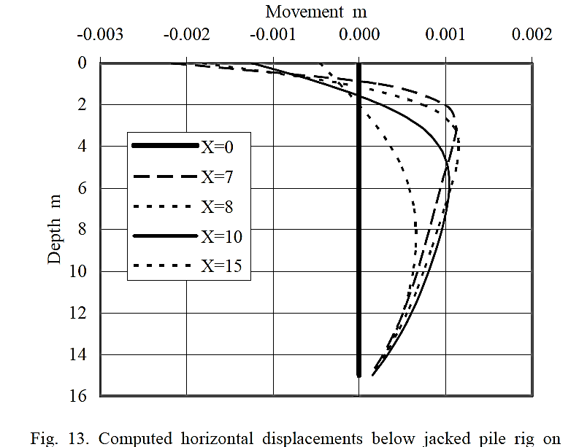
الشكل (1): الأشكال باللون الأسود والأبيض بدون إطار (حجم الخط 10)
3.2. الجداول
أدخل الجدول بعد ذكره في النص ولا توضع في نهاية البحث. يشار للجدول في النص ب ‘‘ الجدول 1 ,,.
الجدول (1): إتباع نفس نموذج الجدول وبدون تضليل (حجم الخط 10)

السطر الاول
السطر الثاني
السطر الثالث
السطر الرابع
السطر الخامس
السطر السادس

عنوان الجدول يكتب فوق الجدول. عند وضع أكثر من جدول تحت نفس العنوان والرقم فتستخدم الرموز (أ) و (ب) للإشارة إلى الجداول المختلفة. على سبيل المثال: الجدول (1), الجدول (2- أ) و (2 – ب). تجنب استخدام الألوان والتضليل في الجدول. أي حواشي تستخدم يشار إليها باستخدام الأرقام الصغيرة للأعلى¹.
الرموز
توضع قائمة الرموز قبل المصادر في حالة الحاجة لمثل هذه الرموز
A | مصفوفة العاملات
E | معاير المرونة
R_{f} | نسبة الفشل
t | الوقت
γ | الكثافة
ѵ | نسبة بوسون
φ | نسبة الاحتكاك
ε_{v} | الانفعال الحجمي

الإهداء
يمكن أن يعبر الباحث (الباحثون) عن تقديره (تقديرهم) إلى الجهات ذات العلاقة والأفراد ذوي الصلة عن تقديم الدعم المالي أو المشورة الأكاديمية والفنية لانتاج البحث.
تضارب (تعارض) المصالح
يتعهد الباحث (المتابع) بعدم وجود تعارض في المصالح عند نشر البحث.
4. المراجع
تأكد من أن كل إشارة وردت في النص هي أيضا موجودة في قائمة المراجع (والعكس بالعكس). يجب أن تقتبس المراجع التي كتبها الأرقام بين قوسين مربعين في أشكال: [1]، [1، 2]، [1-6]. يجب أن يتم سردها وترقيمها حسب ورودها في النص، وليس بأسم الباحث وتأريخ النشر.
يمكن أن يشار إلى الباحثين الحقيقيين ولكن يجب إعطاء رقم المرجع دائما". مثال: ".... وكما هو موضح في [1،2]". " تم التوصل من قبل Brandl and Blovsky [4] إلى نتائج مختلفة.........". وقد تمت دراسة هذا التأثير على نطاق واسع [1-3, 7].
إذا لم يتوفر ثلاثة باحثين أو أكثر، يجب ذكر أسماء جميع الباحثين ولا تستعمل كلمة (وآخرون). وينبغي أن تتضمن قائمة المراجع فقط الأبحاث التي ورد ذكرها في النص والتي تم نشرها. ينبغي إتباع الإرشادات بالضبط وفقا لتوجيهات المجلة.
أمثلة على الطرق التي يجب أن تذكر فيها المراجع، وكما مبين أدناه:
إشارة إلى كتاب [1]، إشارة إلى الفصل في كتاب تحرير [2]، إشارة إلى نشر مجلة [3]، إشارة إلى وقائع المؤتمر [4]، إشارة إلى أطروحة [5]، إشارة إلى المواصفات القياسية [6] ، إشارة إلى التقارير [7].
- Bowles, J. E. (1997). "Foundation Analysis and Design". 5th ed., McGraw-Hill.
- Mettam, G.R., Adams, L.B. (1999). "How to prepare an electronic version of your article", in: Jones, B.S., Smith , R.Z. (Eds.), Introduction to the Electronic Age. E-Publishing Inc., New York, pp. 281–304.
- Desai, C.S. (2007). Unified DSC constitutive model for pavement materials with numerical implementation. International Journal of Geomechanics, Vol. 7, No. 2, pp. 83-101.
- Brandl, H. and Blovsky, S. (2005). "Slope stabilization with socket walls using the observational method". Proc. Int. conf. on Soil Mechanics and Geotechnical Engineering, Bratislava, pp. 2485-2488
- Padgett, L. E. (1981). "Factors Affecting the Concentration of Heavy Metals in Municipal Sludge as Leachates". M.Sc. Thesis, Department of Civil Engineering; Notre Dame, Indiana.
- ASTM D4533-91. (1996). "Standard Test Method for Trapezoid Tearing Strength of Geotextiles". ASTM International, West Conshohoken, PA, USA.
7. Horvath, J. S. (1990). "A Study of Miscellaneous Wall Problems". Research Report No.CE/GE‐90‐1, Manhattan College, School of Engineering, Civil Engineering Department, Bronx, NY.
الملاحق
إذا كانت هناك حاجة لبعض الاشتقاقات أو معادلات وهو أمر مهم لدعم البحوث، ينبغي أن تدرج بعد المراجع. يتم ترقيم المعادلات وفقا لنوع الملحق. على سبيل المثال
الملحق (أ)
$X+Y=Z$ (أ- 1)

